Золотые правила человека рачительного
Как грамотно управлять личными средствами – на стенде ММСО-2018 «Дружи с финансами» в увлекательной форме рассказала Надежда Герасименко, региональный координатор Проекта Минфина России «Содействие повышению уровня финансовой грамотности населения» в Ставропольском крае.
Топ-5 золотых правил финансовой грамотности от Надежды Герасименко:
1. Всегда планируйте бюджет и придерживайтесь своего плана.
Для чего нужно планировать? Планирование и учет доходов и расходов не только помогает превратить мечты в финансовые цели, но и реализовать их. Во-первых, личный финансовый план помогает защититься от крупных финансовых рисков, а во-вторых, – повысить личный кредитный рейтинг, что немаловажно, так как иногда нам не обойтись без кредитов.
Надежда Герасименко предупреждает: у семей, которые не планируют расходы, до трети средств просто исчезают бесследно
У человека, который планирует свой бюджет, сохраняется позитивный взгляд на окружающий мир. Он не распоряжается деньгами спонтанно, под влиянием сиюминутных эмоций. Деньги, как известно, любят не только тишину, но и холодный расчет.
Как результат: вы знаете, каков ваш ежемесячный минимум расходов, у вас всегда готовы средства, например, на обслуживание вашего автомобиля или оплату имущественных налогов. Уровень жизни растет, вы всегда удовлетворены достигнутыми результатами и стремитесь к финансовой независимости. Попробуйте планировать свой бюджет, и это будет важным шагом на пути к финансовому благополучию.
Помните, финансово грамотный человек всегда ведет учет личных и семейных расходов и доходов, рационально подходит к выбору финансовых продуктов и услуг, живет в рамках своего бюджета, не злоупотребляя займами, и ориентируется в финансовой сфере.
Структура семейных расходов (по данным исследования консультационной компании «ПАКК»).
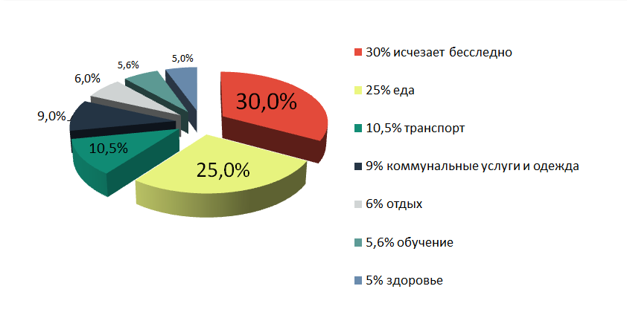
2. Не берите взаймы, пока не отдадите прежние долги!
Тут уместно отметить: смотри пункт первый! Однако в жизни часто случается, что, получив некоторую сумму денег в банке в кредит, люди воспринимают ее как часть своего выросшего дохода и психологически начинают ощущать себя богаче. Как следствие, растут потребности, под них берутся новые кредиты. При этом как-то забывается, что деньги придется вернуть, да еще с процентом. Причем в строго определенные договором с банком сроки, как правило, ежемесячными аннуитетными платежами. Аннуитетные платежи подразумевают кредитные выплаты равными долями. Именно по такой схеме сегодня и происходит чаще всего расчет по банковским кредитам Всякая просрочка ежемесячной выплаты будет «наказываться» начислением пеней и портить кредитную историю. Как бы дело и до коллекторов не дошло! Кредитная карта, к примеру, отличается от зарплатной тем, что расплачиваясь с ее помощью, заемщик, не разобравшийся с пунктами договора, делает покупки, по сути, в долг под немалый процент.
Семьи, живущие в кредит, не только достигают своих целей, значительно переплачивая, но и теряют возможность планировать вообще. Основное планирование таких семей подчинено выплате кредитов и займов. Помните, что комфортной выплатой по кредиту для семьи может быть не более 30% от ежемесячного дохода!
Встречаются еще более драматичные ситуации, когда, чтобы погасить кредит, граждане пускаются в новые заимствования. Начинают обращаться в микрофинансовые организации, где процент доходит до 700% годовых! Этот путь прямо противоположен дороге к финансовому благополучию и ведет в долговую яму.
3. Создайте себе «подушку безопасности».
Совет простой, но не многие ему следуют. Люди обычно говорят: «Я и так мало зарабатываю, как тут копить». Однако размер заработка – понятие относительное, человеческая природа такова, что денег всегда не хватает. Что же делать? Простой совет дал ученый и мыслитель XVIII века Бенджамин Франклин, всем знакомый по портрету на стодолларовой купюре: «Тратьте меньше, чем зарабатываете, вот вам и философский камень».
Сэкономленные деньги откладывайте, по возможности используя разные финансовые инструменты. Лучше не хранить деньги в чулке, а использовать банковские депозиты, инвестировать в проверенные финансовые продукты. Главное, как говорится, не хранить все яйца в одной корзине и семь раз отмерить предложения на рынке. Помните, запредельные проценты обычно прямо пропорциональны риску. Обещают их, как правило, ненадежные кредитные учреждения, а нередко просто мошенники. Пусть процент будет небольшой, но в проверенном банке.
Финансовая «подушка безопасности» поможет в непредвиденных жизненных ситуациях. А если таковых не случится, она станет замечательным подспорьем, когда вы решите отдохнуть от трудов на пенсии.
4. Пользуйтесь страховыми предложениями, перекладывайте риски.
Для этого и придумана система страхования. Во многих жизненных ситуациях лучше платить небольшие страховые взносы, чем сразу выкладывать кругленькую сумму в форс-мажорной ситуации.
Простой пример – полис КАСКО, который страхует ваш автомобиль от угона и ущерба. Помните, полис КАСКО всегда можно приобрести с франшизой, что заметно снижает его стоимость.
Не стоит пренебрегать и дополнительным медицинским страхованием, особенно при выезде за рубеж
Попробуйте рассмотреть пакеты накопительного страхования жизни. Сравните выгоду между предложениями по накопительному страхованию и от долгосрочных накоплений посредством банковских депозитов. Возможно, первое покажется вам более привлекательным «зонтиком», поскольку, кроме накопительного эффекта, процента и возможности получить налоговый вычет, вы дополнительно имеете финансовую защиту от серьезных рисков здоровью и жизни.
5. Задумайтесь о пенсионных накоплениях.
Береги честь смолоду – гласит народная мудрость. Это же правило можно перенести и на пенсионные накопления. Задуматься об этом стоит в самом начале своей трудовой карьеры. Изучите пенсионное законодательство, познакомьтесь с принципами пенсионного страхования, правилами работы как Пенсионного фонда России, так и негосударственных пенсионных фондов. Сейчас на рынке пенсионного страхования богатый выбор – важно принять обдуманное, взвешенное решение, не пуская это важное дело на самотек.

